# 国家企业信用信息公示系统市场主体注销公示操作指引

　　办理过程如遇到问题，请径向台山市市场监管局驻市行政服务中心咨询窗口咨询，联系电话：0750-5563829。

**一、打开并登录系统**

　　申请人可通过浏览器搜索“国家企业信用信息公示系统（广东）”（http://gd.gsxt.gov.cn/index.html）打开系统。并在系统首页点击[企业信息填报]，根据实际情况选择登录方式并登录系统。如为首次使用企业公示信息填报，需先进行企业联络员注册，填写企业相关信息，点击[保存]即可。

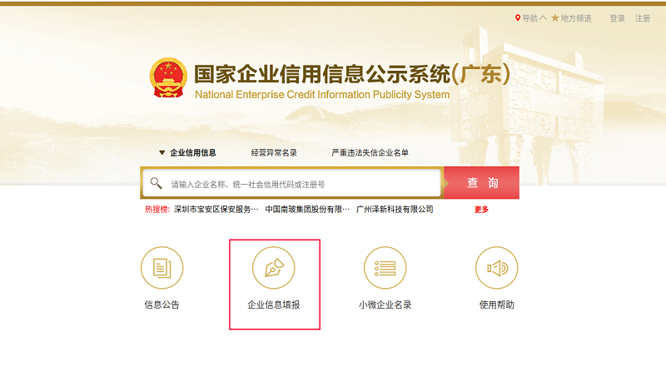

①在系统首页点击[企业信息填报]

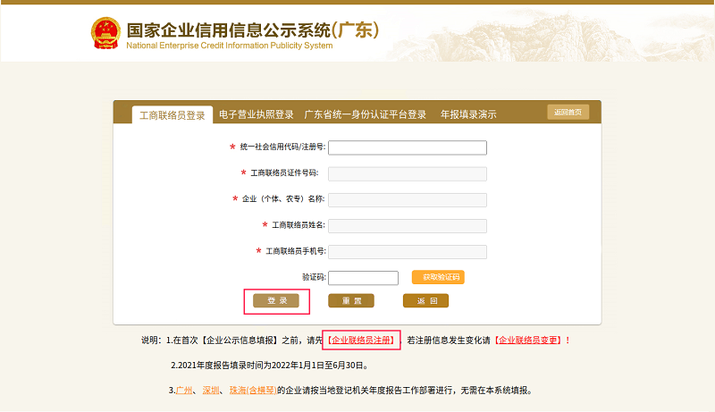

②首次使用企业公示信息填报的，点击[企业联络员注册]

**二、填写并公示市场主体注销信息**

　　申请人在登录首页选择[注销公告填报]。在注销公告首页选择[注销备案/公告填报]，系统跳转至注销备案/公告填报页面。

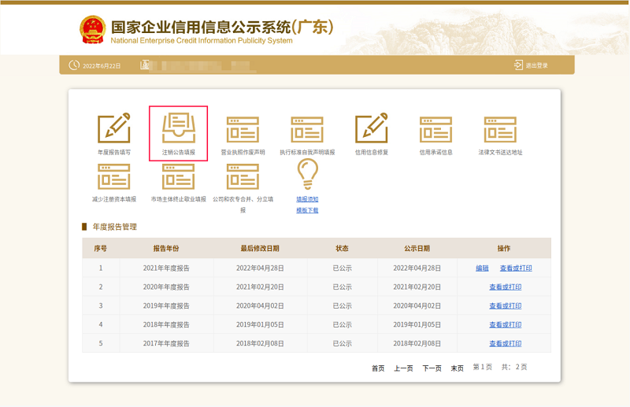

①在登录首页选择[注销公告填报]

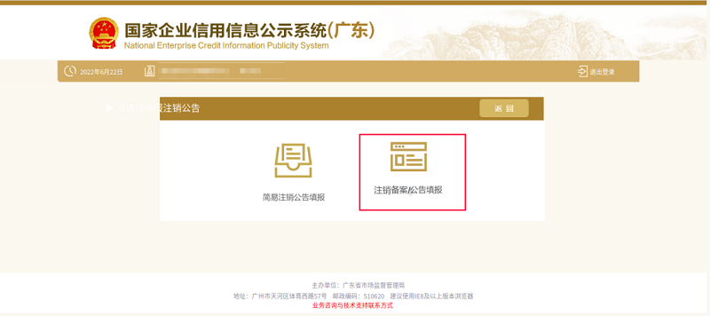

②在注销公告首页选择[注销备案/公告填报]

**（一）清算组备案**

　　清算组自成立之日起10日内进行清算组备案信息公示。具体操作流程：选择[清算组成立日期]、市场主体解散事由、填写清算组办公地址及联系电话、并[添加联系组成员]（注：清算组成员需通过“登记注册身份验证”APP实名验证）。填写完成后点击[预览打印]，确认清算组信息无误后点击[保存并公示]。

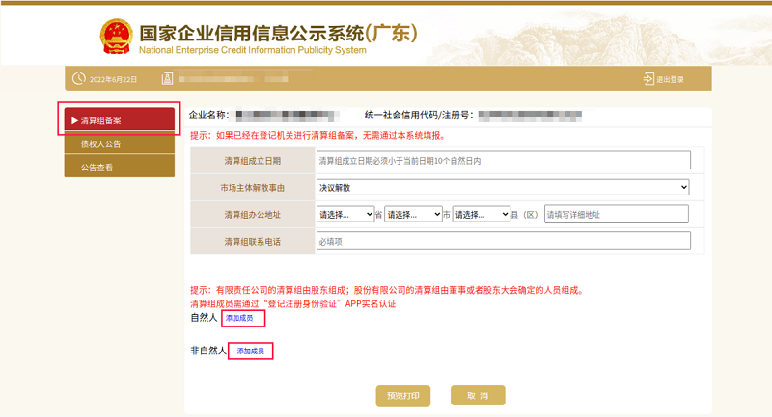

**（二）债权人公告**

　　申请人应当在清算组成立之日起10日内通知债权人，并于60日内依法发布债权人公告。具体操作流程：点击[债权人公告]，系统会自动提醒是否已进行清算组备案，若已进行备案点击[是]，并填写债权申报联系人、联系电话及地址。填写完成后点击[预览]，查看债权人信息无误后点击[保存并公示]。

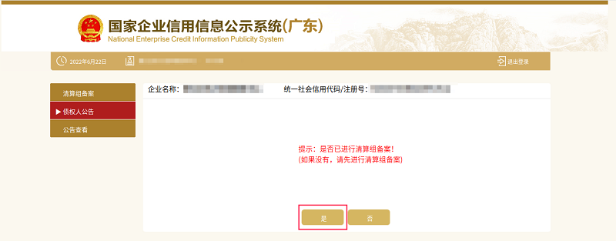

①确认是否已进行清算组备案，

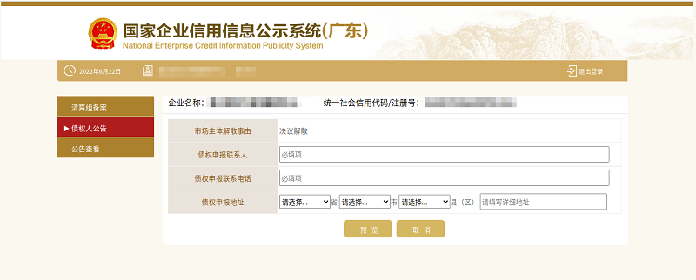

②填写债权人公告信息，点击[预览]